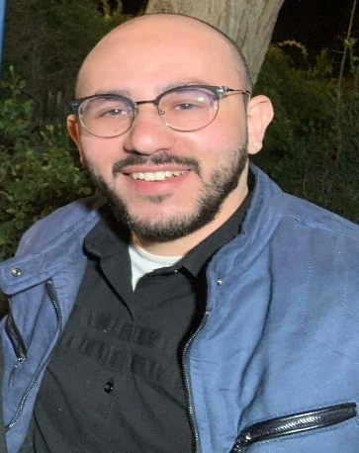

**خبرات العمل**

**EXPERIENCES**

**منظمة الهلال الأحمر العربي السوري**

**15/8/2018 حتى تاريخه.**

**المنصب: مسؤول إداري ومالي**

* تنفيذ الإجراءات الإدارية المعتمدة في المنظمة.
* إعداد الاحتياجات الشهرية للشعبة وأخذ الموافقات اللازمة أصولاً.
* تنفيذ الإجراءات المالية والمحاسبية المعتمدة في المنظمة.
* مراجعة كافة الفواتير والمدفوعات واعتمادها قبل تسجيلها في الدفاتر.
* وضع الخطط السنوية والنصف سنوية والربعية، لإدارة الموارد واللوجستيات اللازمة لاحتياج الكوادر البشرية والعاملين لإتمام مهام الشعبة من مركز توزيع ومستودعات ومركبات ونقاط خارجية.

**منظمة الهلال الأحمر العربي السوري**

**2/2/2015 حتى تاريخ 14/8/2018**

**المنصب: متطوع**

* العمل الميداني بفريق الكوارث
* توزيع وتسجيل مستفيدي الاغاثة
* المشاركة الواسعة في الاستجابات الميدانية

**SARC | Aug. 2018 until now**

**Administrative and financial officer**

* Implementation of administrative procedures approved in the organization.
* Preparing the monthly needs of the division and taking the necessary approvals duly.
* Implementation of financial and accounting procedures approved in the organization.
* Review and approve all invoices and payments before recording them in the books.
* Development of annual, half-yearly and quarterly plans to manage the resources and logistics needed for human resources to complete the division's functions from a distribution center, warehouses, vehicles and external points.

**SARC | FEB 2015 To AUG 2018**

**VOLUNTEER**

* Disaster team field work
* Distribution and registration of relief beneficiaries
* Broad participation in field responses
* Project management
* Strong decision maker
* Complex problem solver
* Work under pressure
* Innovative
* Service-focused
* مبتكر
* التركيز في العمل
* ادارة المشاريع
* صانع قرار قوي
* حل المشكلات المعقدة
* تحمل ضغط العمل
* **الهاتف: 963936442842+**
* **الإيميل: abd.alrhman0707@gmail.com**
* **العنوان: ريف دمشق - الكسوة**
* **Phone : +963936442842**
* **Email: abd.alrhman0707@gmail.com**
* **Address : rural damascus- alkissweh**

**عبد الرحمن وليد الخصًا**

**EDUCATION**

**Bachelor of Economics**: **Accounting**

28/11/2017

Damascus university

**SKILL HIGHLIGHTS**

**Abdulrhman al-khassa**

* Certificate of attendance in CMA course 2021
* Excel Expert Course in 2017

**LANGUAGES**

**COURSES**

**المؤهلات التعليمية**

**المهــارات**

**اللغات**

**الدورات التدريبية**

**بكالوريوس تجارة واقتصاد: اختصاص محاسبة**

28/11/2017

جامعة دمشق

* Arabic : Mother Tongue
* English: Very good
* العربية: اللغة الام
* الإنجليزية: جيد جدا
* شهادة حضور في دورة محاسب اداري معتمد 2021
* كورس خبير اكسل في عام 2017